秘密
解密时间：2026年5月26日下午16:10
2026年成都市初中学业水平考试
地理
（考试时间：60分钟，满分：100分）
注意事项：
1．答题前，考生在答题卡上将自己的姓名、座位号和考号用0.5毫米的黑色墨水签字笔填写清楚，并用2B铅笔正确地填涂考号。
2．在答题卡上，选择题用2B铅笔填涂，非选择题用0.5毫米的黑色墨水签字笔书写，字体工整、笔迹清楚；请按照题号顺序在各题目对应的答题区域内作答，超出答题区域书写的答案无效；在草稿纸、试卷上答题无效。
第Ⅰ卷（选择题，共50分）
一、选择题。（下列各题只有一个正确的或最符合题意的选项。每小题2分，共50分）
2025年7月，我国雪龙2号、极地号、深海一号和探索三号科考船陆续前往北极地区，协同开展第15次北极科学考察。下图为北极地区图。据此完成下面小题。
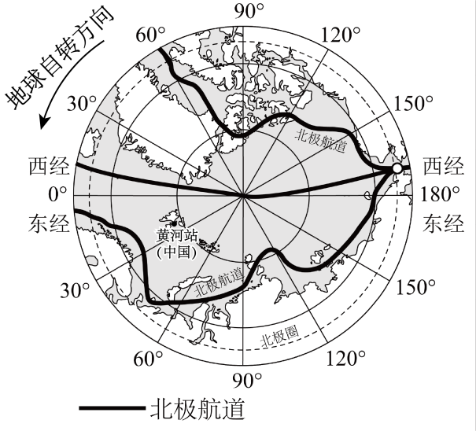
1. 据图中相关信息可知（ ）
A. 黄河科考站位于北温带 B. 北极地区的主体是海洋
C. 地球自转方向为自东向西 D. 北极航道经过马六甲海峡
2. 此次科学考察出发时，北极地区（ ）
A. 风平浪静 B. 正处于暖季 C. 出现极夜 D. 无冰雪覆盖
2026年5月1日，家住成都的小明一家去北京旅游，入住某酒店时，看见大堂的挂钟时间不一样（左图）。右图示意地球公转。据此完成下面小题。
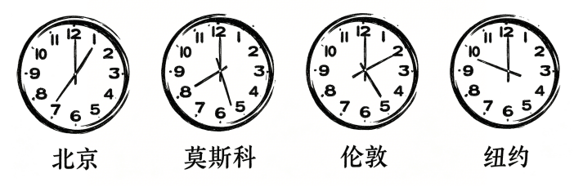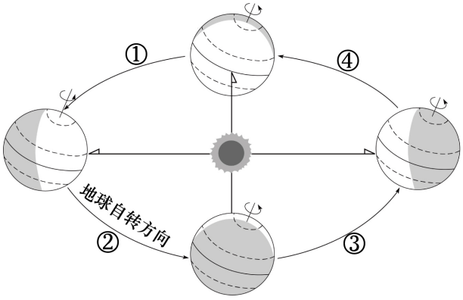
3. 四个城市存在时间差异，造成该现象的根本原因是（ ）
A. 地球大小 B. 地球形状 C. 地球自转 D. 地球公转
4. “五一”节期间，地球运行至公转轨道的（ ）
A. ①段 B. ②段 C. ③段 D. ④段
澳大利亚被称为“骑在羊背上的国家”。左图为澳大利亚牧羊带和降水量的分布图，右图为澳大利亚绵羊—小麦混合经营带农事安排。据此完成下面小题。
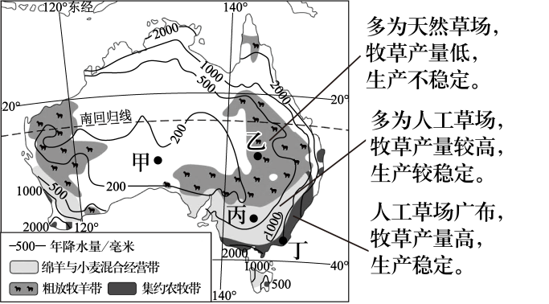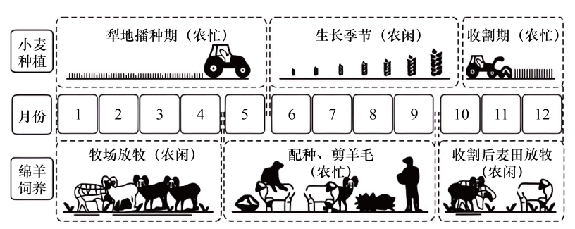
5. 根据图文材料，推测牧草品质最好的是（ ）
A. 甲地 B. 乙地 C. 丙地 D. 丁地
6. 我国一年最热时，澳大利亚绵羊—小麦混合经营带的人们正忙于（ ）
A. 犁地播种小麦 B. 收割小麦 C. 配种、剪羊毛 D. 麦田放牧
下图为我国近三次人口普查城乡人口数量及城镇人口比重图。据此完成下面小题。
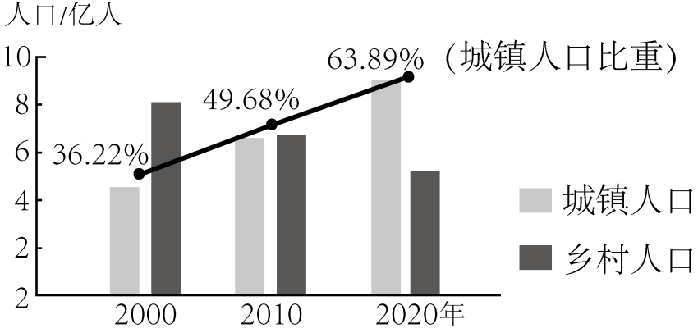
7. 2000—2020年，我国城乡人口的变化是（ ）
A. 乡村人口比重升高 B. 城镇人口比重降低
C. 乡村人口数量增加 D. 城镇人口数量增加
8. 为促进城乡融合发展，下列措施合理的是（ ）
①城镇人口迁往乡村 ②乡村全部变为城镇
③推进美丽乡村建设 ④基础设施互联互通
A. ①② B. ②③ C. ③④ D. ①④
下图为我国南方某地等高线地形图。据此完成下面小题。
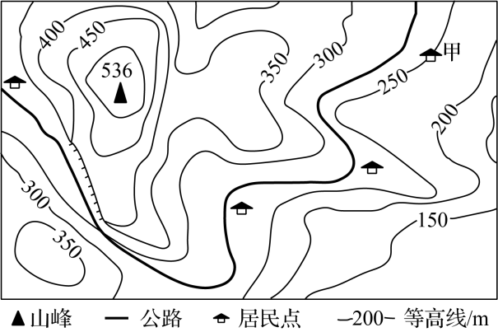
9. 山峰和甲居民点的相对高度是（ ）
A. 236米 B. 286米 C. 336米 D. 386米
10. 图中公路主要沿等高线修建，其目的是（ ）
A. 减小公路坡度 B. 缩短公路里程 C. 美化公路环境 D. 保护野生动物
11. 车辆经过图中陡崖路段时，看到的标志最可能是（ ）
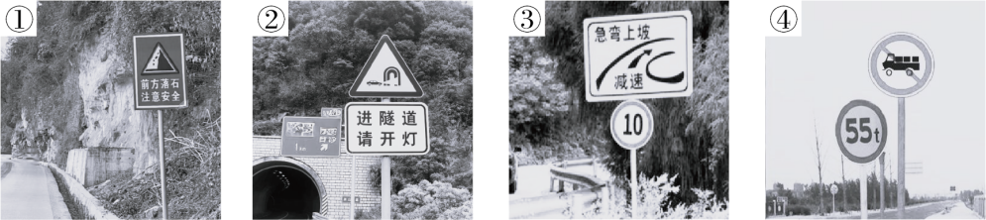
A. ① B. ② C. ③ D. ④
都江堰水利工程遵循因地制宜原则，采用无坝引水、自动分流，助力成都平原成为“天府之国”。左图示意都江堰水利工程，右图为成都气温曲线和降水量柱状图。据此完成下面小题。
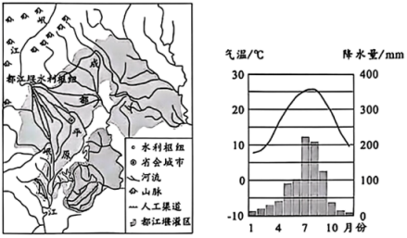
12. 都江堰水利工程建成前，成都平原频发的气象灾害是（ ）
A. 旱涝 B. 台风 C. 滑坡 D. 泥石流
13. 图中人工渠道的主要作用是（ ）
A. 养殖 B. 排沙 C. 灌溉 D. 发电
14. 为提升都江堰水利工程的综合效益，下列做法合理的是（ ）
①开发特色文化旅游项目 ②修建大型港口，发展航运
③在人工渠道上修建大型水电站 ④定期修缮维护，疏浚河道
A. ①② B. ②③ C. ③④ D. ①④
台湾省居民多数为福建省南部移民后代，两岸生活习俗相近，文化同根同源。下图示意台湾省的位置。据此完成下面小题。
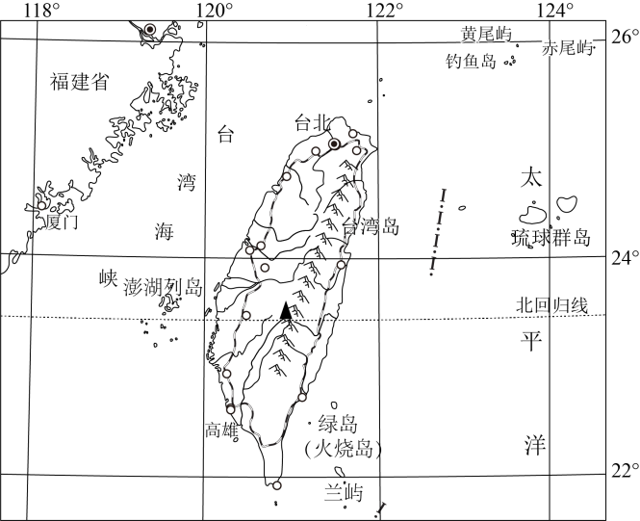
15. 下列语言中，在台湾省广泛使用的是（ ）
A. 藏语 B. 闽南语 C. 蒙古语 D. 维吾尔语
16. 钓鱼岛及其附属岛屿是我国固有领土，位于（ ）
A. 渤海 B. 黄海 C. 东海 D. 南海
下图示意某年油菜开花时间线（根据当年中长期天气预报绘制）。据此完成下面小题。
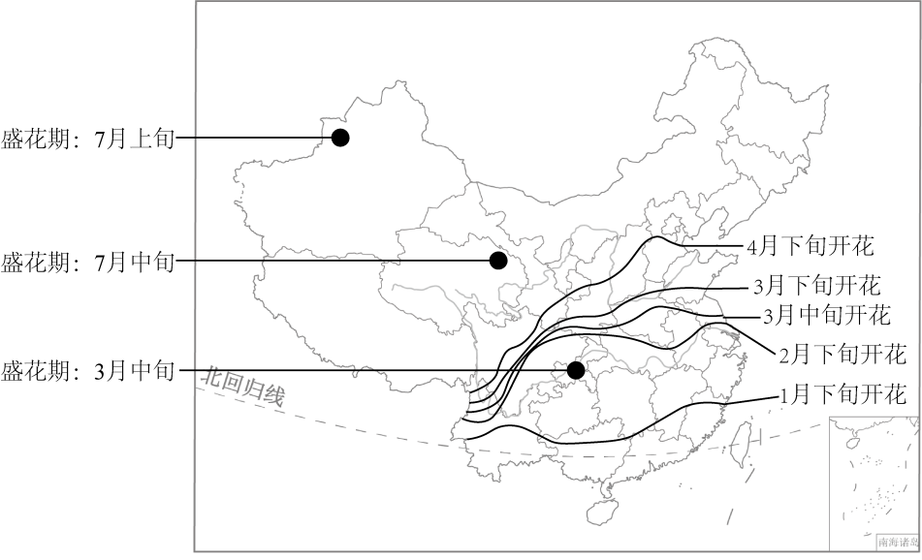
17. 我国东部地区油菜开花时间差异较大，主要影响因素是（ ）
A. 经度位置 B. 纬度位置 C. 地形地势 D. 海陆位置
18. 该年暑假期间，下列省区中油菜花正处于最佳观赏期的是（ ）
A. 江西 B. 陕西 C. 河南 D. 青海
青藏铁路让雪域高原从此山不再高，路不再漫长。游客乘火车从西宁前往拉萨，可品尝当地美食——酥油茶和糌粑（一般用青稞、豌豆炒熟磨成粉面，以酥油茶拌和后捏成小团）。下图为青藏高原区域图。据此完成下面小题。
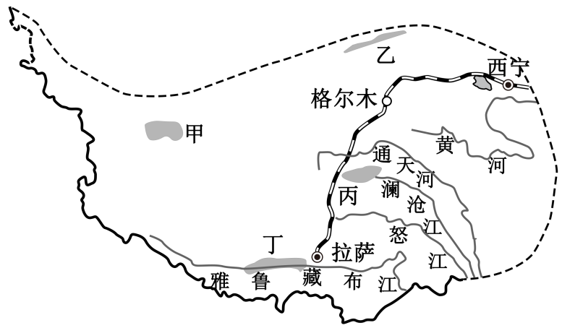
19. 游客出发前应准备的物品及目的，合理的是（ ）
A. 羽绒服防寒保暖 B. 滑雪板珠峰滑雪
C. 冲浪板河湖冲浪 D. 零食包投喂野生动物
20. 旅途中，游客可领略到（ ）
A. 雄浑大漠、黄沙漫漫 B. 山环水绕、沃野千里
C. 雪山连绵、冰川广布 D. 层峦叠嶂、巨木参天
21. 甲、乙、丙、丁四地为青稞主要种植区的是（ ）
A. 甲 B. 乙 C. 丙 D. 丁
2025年10月，世界自然遗产可持续发展合作交流会在九寨沟举行，围绕自然遗产保护的科技创新、气候适应等议题展开深度研讨。据此完成下面小题。
22. 下列世界自然遗产中，位于北方地区的是（ ）
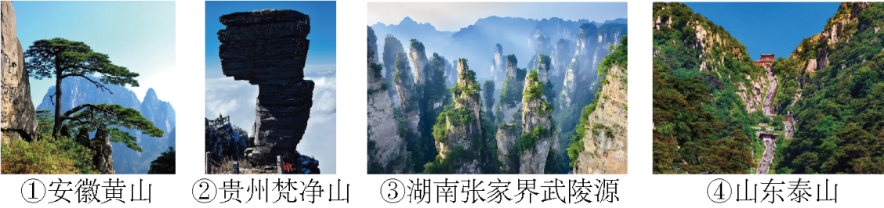
A. ① B. ② C. ③ D. ④
23. 下列措施中，符合自然遗产可持续发展理念的是（ ）
①大量增加游客数量，提高经济效益 ②建设全方位、一体化监测体系
③在景区大量建酒店，提高接待能力 ④探索绿色发展、法规管理模式
A. ①② B. ②④ C. ③④ D. ①③
智慧渔业大型养殖工船能够随季节等变化，自主航行到最适合鱼类生长的深、远海海域。下图示意1951—2020年我国海洋捕捞与海水养殖产量的变化。据此完成下面小题。
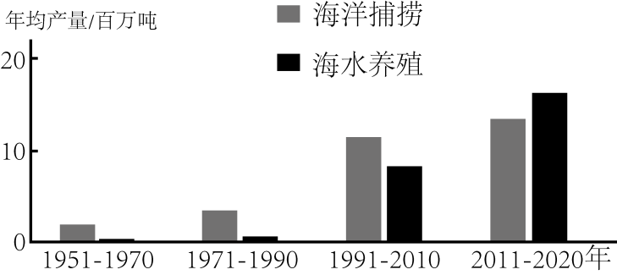
24. 1951—2020年期间，我国海洋（ ）
A. 养殖量增速快于捕捞量 B. 养殖量增速慢于捕捞量
C. 养殖量始终大于捕捞量 D. 养殖量始终小于捕捞量
25. 智慧渔业正推动传统渔业从“看天吃饭”转向“数智管控”，主要得益于（ ）
A. 气候变暖 B. 海域辽阔 C. 地形多样 D. 科技进步
第Ⅱ卷（非选择题，共50分）
二、非选择题。（4个小题，共50分）
26. 域地理学习重在方法，用学习国家的方法来认识巴西。左图示意2020年巴西大豆主产区，右图为玛瑙斯气温曲线和降水量柱状图。读图文材料完成下列问题。
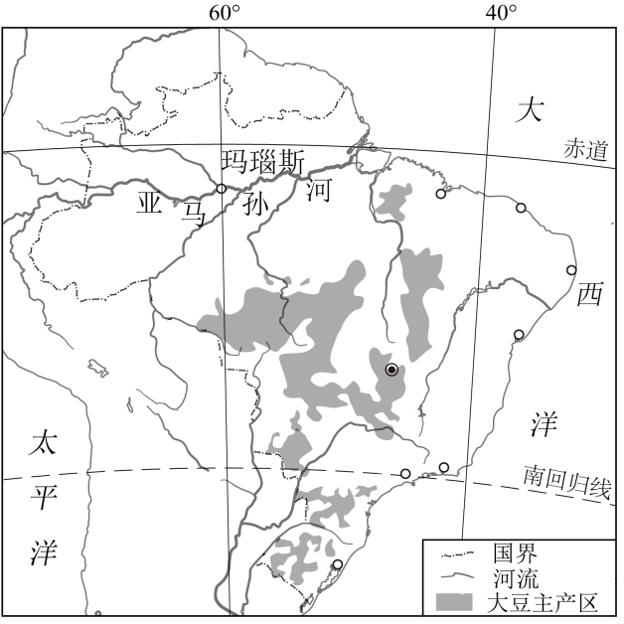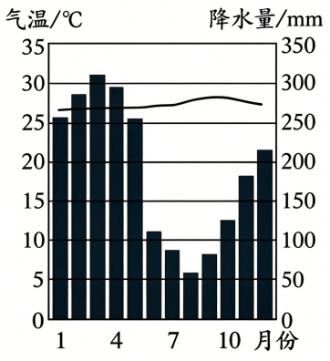
【区域环境】
亚马孙河流经巴西北部的热带雨林气候区，支流众多，是世界流域面积最广、水量最大的河流。
（1）巴西绝大部分国土位于五带中的________带，东临________洋。
（2）结合图文材料，说明亚马孙河水量大的原因。
【区域特色】
大豆原产于我国，是一种温带作物。19世纪末被引入巴西，仅种植在巴西南部。20世纪70年代以来，巴西不断进行大豆新品种研发。2020年，巴西大豆种植面积超过4000万公顷，产量占世界总产量的38%。
（3）结合图文材料，说明育种技术对巴西大豆种植业的影响。
【区域发展】
巴西是发展中的经济大国，随着农场和牧场的建设、采矿、城镇的建设……出现了人类活动与热带雨林“争地”的局面。
（4）针对巴西热带雨林开发与保护的矛盾，请说出你的观点，并阐明理由。
27. 成都某中学地理课堂以古诗词为主线，对我国西北地区展开了学科融合的探究式学习。左图为西北地区图。读图文材料完成下列问题。
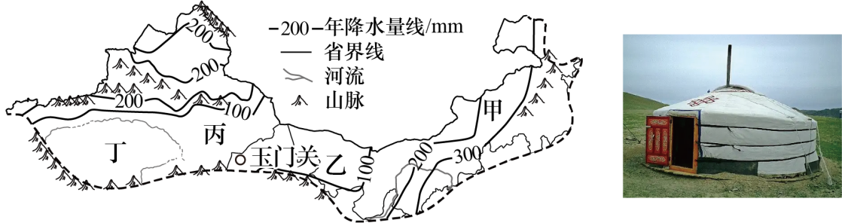
【风吹草低见牛羊】
（1）“风吹草低见牛羊”这类景观最可能出现在左图中的______（选填“甲”或“乙”或“丙”）地，右图为该地的传统民居，其名称是______。
【春风不度玉门关】
（2）玉门关位于我国地势的第________级阶梯，所在省级行政区的名称是________。
（3）丁所在的地形区名称为________，其突出的自然环境特征为干旱，原因是________、________。
【葡萄美酒夜光杯】
（4）西北地区葡萄品质优良，请从气候的角度简述其原因。
28. 为提升粮食生产能力，保障国家粮食安全，我国正在进行高标准农田的建设。左图示意我国北方地区规划建设的高标准农田主要分布，右图为齐齐哈尔和济南的气温曲线和降水量柱状图。读图文材料完成下列问题。
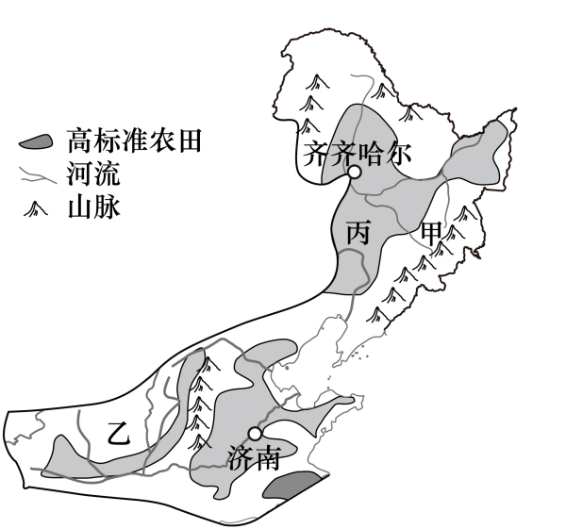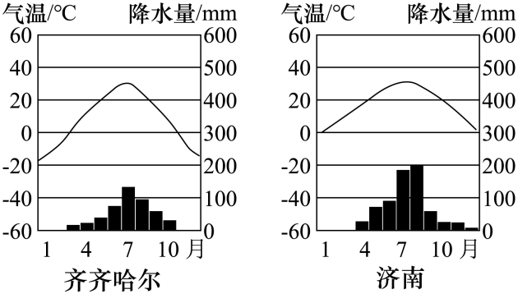
【区域环境特征】
（1）甲山脉的名称是______，乙地形区的名称是______。
（2）由上图可知，齐齐哈尔的气温年较差比济南______（选填“大”或“小”）。
【农业发展之基】
（3）说出丙地建设高标准农田的有利自然条件。
【因地制宜之策】
华北平原由于水资源不足，农业生产经常受到干旱的影响。
（4）为缓解华北平原用水紧张，请提出合理解决措施。
【科技强农之路】
我国高度重视科技强农。2022年，科学技术对全国农业的贡献率突破61%。
（5）列举科学技术在农业生产中的运用。
29. 我国南方地区物产富饶，山清水秀，河湖密布，通江达海。下图示意我国南方地区部分金属矿产分布及平陆运河位置。读图文材料完成下列问题。
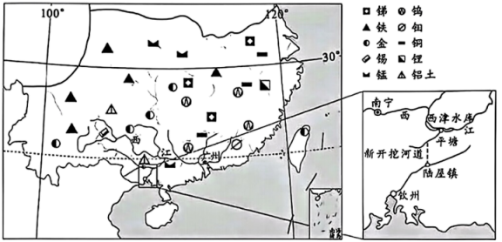
【物产富饶】
（1）南方地区的经济作物有______、______等。
（2）说出图中金属矿产资源的特征。
【山清水秀】
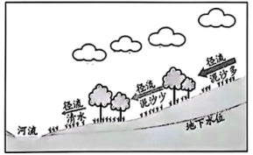
（3）据上图说出林草对水、土的作用。
【通江达海】
平陆运河起点位于平塘江口，经过陆屋镇沿河到达钦州，是新中国第一条通江达海的大运河。2026年通航后，西南地区货物经平陆运河出海，比经广州出海缩短内河航程560千米以上。
（4）平陆运河在钦州与______海（填海洋名称）相连。
（5）说明平陆运河对西南地区货物出海的有利影响。

